Αναφορά Έργου
ΣΥΣΤΗΜΑ ΡΑΔΙΟΦΩΝΙΚΟΥ ΣΤΑΘΜΟΥ

ΕΑΠ – ΠΛΗ 24
3^{η} ΓΡΑΠΤΗ ΕΡΓΑΣΙΑ 2014-2015

Νο | Ονοματεπώνυμο |  | Α.Μ.
1 | Ιακωβάκης Απόστολος |  | 83954
2 | Καραγιάννης Νικόλαος |  | 83999
3 | Κρομμύδας Νικόλαος |  | 80356
4 | Μαλαμίδης Μάλαμας
ΣΧΟΛΙΑ ΠΡΟΣ ΤΟΝ ΚΑΘΗΓΗΤΗ

Υπεύθυνη Δήλωση Φοιτητή: Βεβαιώνω ότι είμαι συγγραφέας αυτής της εργασίας και ότι κάθε βοήθεια την οποία είχα για την προετοιμασία αυτής της εργασίας, είναι πλήρως αναγνωρισμένη και αναφέρεται, είτε στο σημείο «Σχόλια προς καθηγητή», είτε μέσα στην εργασία. Επίσης, έχω αναφέρει τις όποιες πηγές από τις οποίες έκανα χρήση δεδομένων, ιδεών ή λέξεων, είτε αυτές αναφέρονται ακριβώς, είτε παραφρασμένες. Επίσης, βεβαιώνω ότι αυτή η εργασία προετοιμάστηκε από εμένα προσωπικά ειδικά για τη συγκεκριμένη Θεματική Ενότητα.
Συμφωνώ και αποδέχομαι την ανωτέρω δήλωση
Δε συμφωνώ και δεν αποδέχομαι την ανωτέρω δήλωση (στην περίπτωση αυτή, ο Κ-Σ έχει δικαίωμα να μην αξιολογήσει την εργασία του φοιτητή)

ΣΤΟΙΧΕΙΑ ΠΟΥ ΣΥΜΠΛΗΡΩΝΕΙ Ο ΚΑΘΗΓΗΤΗΣ
ΗΜΕΡΟΜΗΝΙΑ ΑΞΙΟΛΟΓΗΣΗΣ
ΒΑΘΜΟΣ

ΣΧΟΛΙΑ ΠΡΟΣ ΦΟΙΤΗΤΗ / ΦΟΙΤΗΤΡΙΑ

ΑΞΙΟΛΟΓΗΣΗ

Άσκηση | Περιγραφή | Ποσοστό
ΔΡΑΣΤΗΡΙΟΤΗΤΑ 1 | Διοίκηση του έργου | 20
ΔΡΑΣΤΗΡΙΟΤΗΤΑ 2.Α | Υλοποίηση Συστήματος – ΒΔ | 10
ΔΡΑΣΤΗΡΙΟΤΗΤΑ 2.Β | Υλοποίηση Συστήματος – Διεπαφή Χρήστη | 40
ΔΡΑΣΤΗΡΙΟΤΗΤΑ 2.Γ | Έλεγχος Συστήματος | 20
ΔΡΑΣΤΗΡΙΟΤΗΤΑ 3 | Κριτικός Απολογισμός του Έργου | 10
 | Σύνολο | 100

ΠΕΡΙΕΧΟΜΕΝΑ
1 ΕΙΣΑΓΩΓΗ 4
2 ΔΙΑΧΕΙΡΙΣΗ ΕΡΓΟΥ 5
2.1 Υπολογισμός της απαιτούμενης προσπάθειας ανά απαίτηση 5
2.2 Υπολογισμός των προτεραιοτήτων 5
2.3 Χρονοδιάγραμμα του έργου 5
2.4 Οργάνωση ομάδος και αναθέσεις αρμοδιοτήτων 5
2.5 Παρακολούθηση της προσπάθειας κατά τη διάρκεια του έργου 5
2.6 Διαχείριση Κινδύνου και Διαδικασίες του Έργου 7
3 ΔΡΑΣΤΗΡΙΟΤΗΤΑ 2 - ΥΛΟΠΟΙΗΣΗ ΕΡΓΟΥ 8
3.1 Ερώτημα Α– Υλοποίηση Κλάσεων σε Java 8
3.1.1 Α. Δημιουργία Βάσης Δεδομένων 8
3.1.2 Β. Υλοποίηση κλάσεων οντοτήτων (entity beans - POJOs) σε κώδικα java. 13
3.2 Ερώτημα Β – Δημιουργία GUI Εφαρμογής RadioStation 13
3.2.1 Εισαγωγή κώδικα 13
3.2.2 Αρχείο XML 14
3.3 Ερώτημα Γ – Έλεγχος Εφαρμογής RadioStation 14
4 ΑΠΟΛΟΓΙΣΜΟΣ ΤΟΥ ΕΡΓΟΥ 14
5 ΑΝΑΦΟΡΕΣ 16

ΕΙΣΑΓΩΓΗ
[Δώστε μια σύντομη περιγραφή του συστήματος. Παρουσιάστε τους βασικούς στόχους του έργου, καθώς και τις παραδοχές σας. Αναφέρετε τα χαρακτηριστικά και τις λειτουργίες που πρέπει να επιτελεί το έργο ώστε να ανταποκρίνεται στις απαιτήσεις και τις ανάγκες του πελάτη. Αναφέρετε με ποιόν/ποιούς τρόπο/τρόπους το έργο ικανοποιεί αυτές τις απαιτήσεις.]

ΔΙΑΧΕΙΡΙΣΗ ΕΡΓΟΥ

Υπολογισμός της απαιτούμενης προσπάθειας ανά απαίτηση
[Θα πρέπει να υπολογίσετε την απαιτούμενη προσπάθεια για το έργο σε ανθρωποημέρες με τη χρήση της μεθόδου planning game. Να τεκμηριώστε τις παραδοχές σας, το υλικό στο οποίο βασιστήκατε για την εφαρμογή της μεθόδου καθώς και τον τρόπο εργασίας. Να παραθέσετε σχετικές αναφορές. Εάν δεν έχετε δώσει απάντηση γράψτε με κεφαλαία γράμματα, ΔΕΝ ΑΠΑΝΤΗΘΗΚΕ. Εάν εν γνώση σας δίνετε ελλιπή απάντηση γράψτε με κεφαλαία γράμματα, ΕΛΛΙΠΗΣ ΑΠΑΝΤΗΣΗ]

Υπολογισμός των προτεραιοτήτων
[Θα πρέπει να υπολογίσετε την προτεραιότητα της κάθε απαίτησης χρησιμοποιώντας τη μέθοδο Wieger. Στο σημείο αυτό θα παρουσιάσετε το τελικό αποτέλεσμα από την εφαρμογή της μεθόδου (ποιες απαιτήσεις θα υλοποιηθούν σε κάθε επανάληψη) καθώς και παρατηρήσεις σχετικές με τον τρόπο εργασίας σας. Το αναλυτικό φύλλο εργασίας θα το επισυνάψετε μαζί με την εργασία σας. Εάν δεν έχετε δώσει απάντηση γράψτε με κεφαλαία γράμματα, ΔΕΝ ΑΠΑΝΤΗΘΗΚΕ. Εάν εν γνώση σας δίνετε ελλιπή απάντηση γράψτε με κεφαλαία γράμματα, ΕΛΛΙΠΗΣ ΑΠΑΝΤΗΣΗ]

Χρονοδιάγραμμα του έργου
[Θα πρέπει να παρουσιάζεται το χρονοδιάγραμμα του έργου σε μορφή Gantt (με χρήση του εργαλείου MS Project/Project Libre). Παρουσιάστε με συντομία και με μορφή κειμένου τις βασικές δραστηριότητες της κάθε επανάληψης. Εάν δεν έχετε δώσει απάντηση γράψτε με κεφαλαία γράμματα, ΔΕΝ ΑΠΑΝΤΗΘΗΚΕ. Εάν εν γνώση σας δίνετε ελλιπή απάντηση γράψτε με κεφαλαία γράμματα, ΕΛΛΙΠΗΣ ΑΠΑΝΤΗΣΗ]

Οργάνωση ομάδος και αναθέσεις αρμοδιοτήτων
[Αναφέρετε την οργάνωση της ομάδας του έργου, καθώς και τους ρόλους των μελών της ομάδας. Πιο συγκεκριμένα:
- Ποιος ήταν ο ρόλος του κάθε μέλους της ομάδας;
- Ποιος ήταν ο υπεύθυνος για την υλοποίηση της κάθε απαίτησης;
- Αναφέρετε τον τρόπο επικοινωνίας των μελών της ομάδας, τη διαχείριση διαφορών μεταξύ των μελών, κ.λπ. και ποιες από τις πρακτικές του SCRUM που χρησιμοποιήσατε;
Εάν δεν έχετε δώσει απάντηση γράψτε με κεφαλαία γράμματα, ΔΕΝ ΑΠΑΝΤΗΘΗΚΕ. Εάν εν γνώση σας δίνετε ελλιπή απάντηση γράψτε με κεφαλαία γράμματα, ΕΛΛΙΠΗΣ ΑΠΑΝΤΗΣΗ]

Παρακολούθηση της προσπάθειας κατά τη διάρκεια του έργου
[Παρουσιάστε το χρόνο υλοποίησης ανά απαίτηση/ανά επανάληψη (sprint) σε σύγκριση με αυτά που είχαν προϋπολογιστεί καθώς και δημιουργία του διαγράμματος κατανάλωσης προσπάθειας (burnt down chart). Εάν δεν έχετε δώσει απάντηση γράψτε με κεφαλαία γράμματα, ΔΕΝ ΑΠΑΝΤΗΘΗΚΕ. Εάν εν γνώση σας δίνετε ελλιπή απάντηση γράψτε με κεφαλαία γράμματα, ΕΛΛΙΠΗΣ ΑΠΑΝΤΗΣΗ]

Διαχείριση Κινδύνου και Διαδικασίες του Έργου

[Αναφέρετε τους βασικότερους κινδύνους του έργου, καθώς και την ανάλυσή τους, αλλά και τον τρόπο απόκρισης σε αυτούς. Αναφέρατε και περιγράψτε τις διαδικασίες που θα εφαρμόσετε στο έργο δίνοντας έμφαση α) στη διαδικασία ελέγχου εκδόσεων κώδικα (με τη χρήση του εργαλείου SVN – SubVersioN) και b) στη διαδικασία ελέγχου (testing). Εάν δεν έχετε δώσει απάντηση γράψτε με κεφαλαία γράμματα, ΔΕΝ ΑΠΑΝΤΗΘΗΚΕ. Εάν εν γνώση σας δίνετε ελλιπή απάντηση γράψτε με κεφαλαία γράμματα, ΕΛΛΙΠΗΣ ΑΠΑΝΤΗΣΗ]

ΔΡΑΣΤΗΡΙΟΤΗΤΑ 2 - ΥΛΟΠΟΙΗΣΗ ΕΡΓΟΥ

Ερώτημα Α– Υλοποίηση Κλάσεων σε Java

Α. Δημιουργία Βάσης Δεδομένων
Με βάση τις δοθείσες προδιαγραφές κατασκευάζουμε την βάση δεδομένων όπως φαίνεται στο ER διάγραμμα που ακολουθεί:
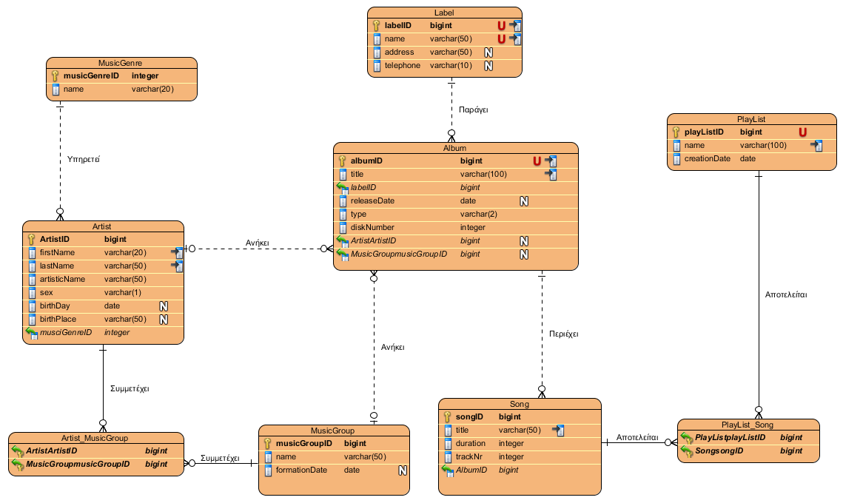
Με βάση το παραπάνω ER διάγραμμα συντάσσουμε τις παρακάτω DDL εντολές SQL για την δημιουργία της βάσης:
CreateDB.SQL
CREATE TABLE MusicGenre (
musicGenreID integer GENERATED BY DEFAULT AS IDENTITY,
name varchar(20) NOT NULL,
PRIMARY KEY (musicGenreID)
);

CREATE TABLE Label (
labelID bigint GENERATED BY DEFAULT AS IDENTITY,
name varchar(50) NOT NULL,
address varchar(50),
telephone varchar(10),
PRIMARY KEY (labelID)
);

CREATE TABLE MusicGroup (
musicGroupID bigint GENERATED BY DEFAULT AS IDENTITY,
name varchar(50) NOT NULL,
formationDate date,
PRIMARY KEY (musicGroupID)
);

CREATE TABLE Artist (
ArtistID bigint GENERATED BY DEFAULT AS IDENTITY,
firstName varchar(20) NOT NULL,
lastName varchar(50) NOT NULL,
artisticName varchar(50) NOT NULL,
sex varchar(1) NOT NULL,
birthDay date,
birthPlace varchar(50),
musciGenreID integer NOT NULL,
PRIMARY KEY (ArtistID),
FOREIGN KEY (musciGenreID) REFERENCES MusicGenre (musicGenreID) ON DELETE Restrict
);

CREATE TABLE Artist_MusicGroup (
ArtistArtistID bigint NOT NULL,
MusicGroupmusicGroupID bigint NOT NULL,
PRIMARY KEY (ArtistArtistID, MusicGroupmusicGroupID),
FOREIGN KEY (MusicGroupmusicGroupID) REFERENCES MusicGroup (musicGroupID) ON DELETE Cascade,
FOREIGN KEY (ArtistArtistID) REFERENCES Artist (ArtistID) ON DELETE Restrict
);

CREATE TABLE PlayList (
playListID bigint GENERATED BY DEFAULT AS IDENTITY,
name varchar(100) NOT NULL,
creationDate date NOT NULL,
PRIMARY KEY (playListID)
);

CREATE TABLE Album (
albumID bigint GENERATED BY DEFAULT AS IDENTITY,
title varchar(100) NOT NULL,
labelID bigint NOT NULL,
releaseDate date,
type varchar(2) NOT NULL,
diskNumber integer DEFAULT 1 NOT NULL,
ArtistArtistID bigint,
MusicGroupmusicGroupID bigint,
PRIMARY KEY (albumID),
FOREIGN KEY (MusicGroupmusicGroupID) REFERENCES MusicGroup (musicGroupID) ON DELETE Restrict,
FOREIGN KEY (ArtistArtistID) REFERENCES Artist (ArtistID) ON DELETE Restrict,
FOREIGN KEY (labelID) REFERENCES Label (labelID) ON DELETE Restrict
);

CREATE TABLE Song (
songID bigint GENERATED BY DEFAULT AS IDENTITY,
title varchar(50) NOT NULL,
duration integer NOT NULL,
trackNr integer NOT NULL,
AlbumID bigint NOT NULL,
PRIMARY KEY (songID),
FOREIGN KEY (AlbumID) REFERENCES Album (albumID) ON DELETE Cascade
);

CREATE TABLE PlayList_Song (
PlayListplayListID bigint NOT NULL,
SongsongID bigint NOT NULL,
PRIMARY KEY (PlayListplayListID, SongsongID),
FOREIGN KEY (SongsongID) REFERENCES Song (songID) ON DELETE Restrict,
FOREIGN KEY (PlayListplayListID) REFERENCES PlayList (playListID) ON DELETE Cascade
);

CREATE INDEX Artist_firstName
ON Artist (firstName);
CREATE INDEX Artist_lastName
ON Artist (lastName);
CREATE INDEX PlayList_name
ON PlayList (name);
CREATE INDEX Song_title
ON Song (title);
CREATE UNIQUE INDEX Album_albumID
ON Album (albumID);
CREATE INDEX Album_title
ON Album (title);
CREATE UNIQUE INDEX Label_labelID
ON Label (labelID);
CREATE UNIQUE INDEX Label_name
ON Label (name);

Για να δημιουργήσουμε την βάση δεδομένων με το netbeans ακολουθούμε την εξής διαδικασία:
Στην καρτέλα Services ανοίγουμε το δέντρο Databases και με δεξί κλίκ επάνω στο Java DB επιλέγουμε Create Database…
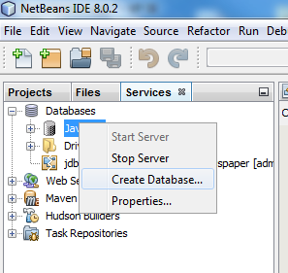
4
1
2
3
Στη συνέχεια δείνουμε τα εξής:
Database Name : rastaman
User Name : rastaman
Password : 12345
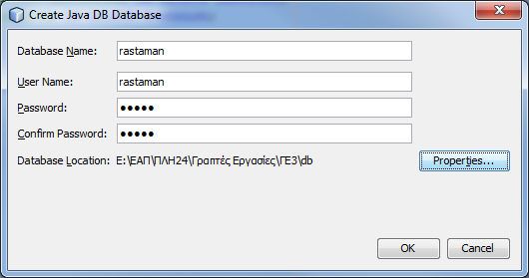
Κάνοντας κλικ στο πλήκτρο Properties μπορούμε να αλλάξουμε την θέση αποθήκευσης της βάσης μας.
Στη συνέχεια με κλικ στο πλήκτρο ΟΚ θα πρέπει να πάρουμε σαν output:
Και να έχει δημιουργηθεί η γραμμή σύνδεσης με την βάση που μόλις φτιάξαμε, η οποία φαίνεται σε κόκκινο πλαίσιο στο σχήμα που ακολουθεί:
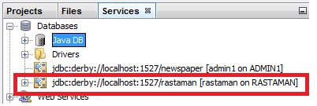
Συνεχίζουμε με δεξί κλικ πάνω στην γραμμή σύνδεσης και επιλέγουμε Connect… . Η βάση συνδέεται και επαληθεύουμε αυτό το γεγονός παρατηρώντας το εικονίδιο στη γραμμή σύνδεσης το οποίο δεν είναι πλέον ραγισμένο:
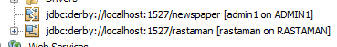
Στη συνέχεια χρησιμοποιώντας τον κώδικα DDL που φτιάξαμε δημιουργούμε τους πίνακες στην βάση μας.
Η διαδικασία είναι η εξής:
Κάνουμε δεξί κλικ πάνω στην γραμμή σύνδεσης της βάσης μας και επιλέγουμε Execute Command…
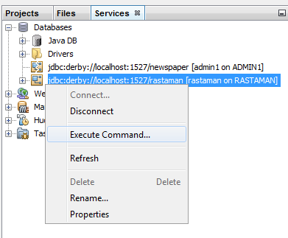
Στο παράθυρο που ανοίγει γράφουμε τον κώδικα DDL (ή απλά επικολλούμε το περιεχόμενο του createDB.SQL) για την δημιουργία της βάσης και κάνουμε κλικ στο πλήκτρο (Run SQL ).
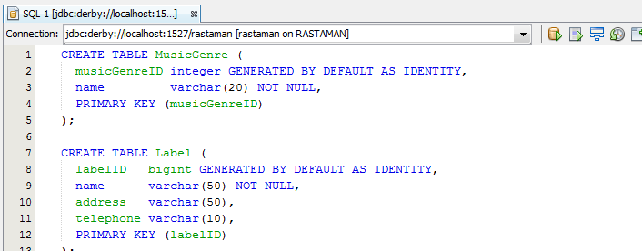
Μετά την επιτυχή εκτέλεση των παραπάνω εντολών η δημιουργία της βάσης έχει ολοκληρωθεί και θα πρέπει ανοίγοντας το δέντρο στην γραμμή σύνδεσης της βάσης μας να δούμε την παρακάτω εικόνα:
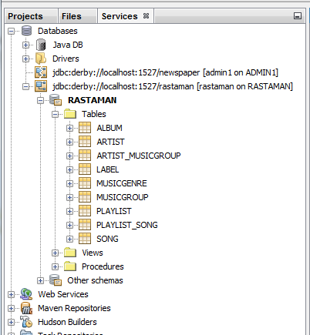

Β. Υλοποίηση κλάσεων οντοτήτων (entity beans - POJOs) σε κώδικα java.
Αφού δημιουργήσουμε το project στο οποίο θα εργαστούμε πάμε στο δέντρο του project και μέσα στο φάκελο Source Packages κάνουμε δεξί κλικ στον φάκελο με το όνομα του package μέσα στο οποίο θέλουμε να δημιουργήσουμε τα POJO's και επιλέγουμε διαδοχικά New -> Entity Classes from Database:
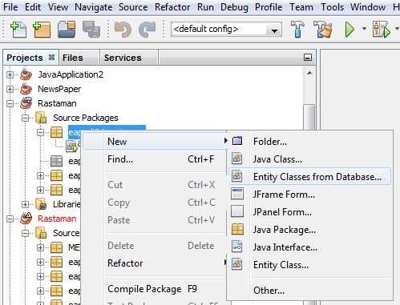

Στη συνέχεια στο παράθυρο που εμφανίζεται επιλέγουμε από την drop-down λίστα Database Connection την βάση μας. Αμέσως εμφανίζονται οι πίνακες της και στη συνέχεια επιλέγουμε Add All και Next:

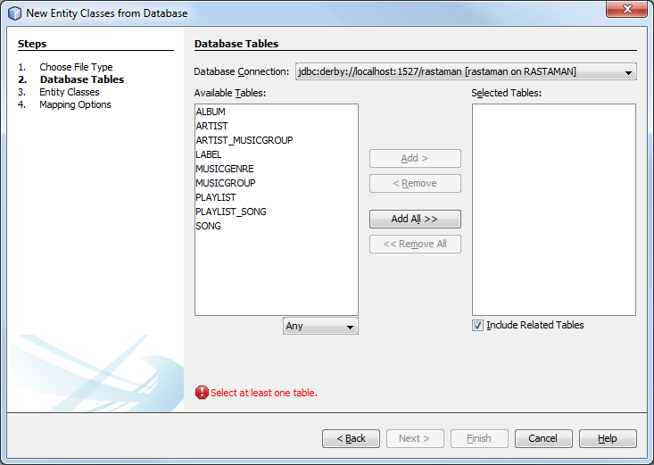
Στο επόμενο παράθυρο χωρίς να πειράξουμε κάτι πατάμε Next:
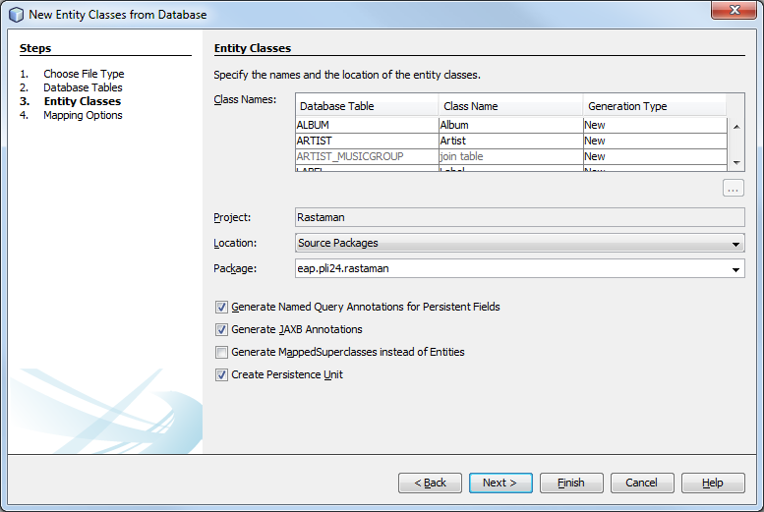
Στο επόμενο παράθυρο επιλέγουμε σαν Collection Type το java.util.List και πατάμε Finish:
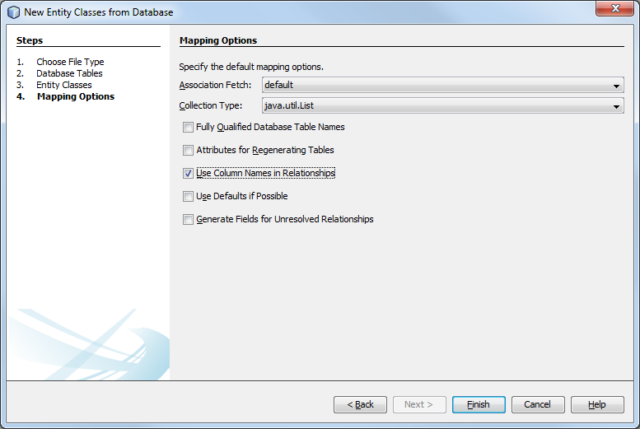
Η διαδικασία ολοκληρώνεται και παίρνουμε τις κλάσεις οντοτήτων (POJO's) που ακολουθούν:
Label.java
/*
* To change this license header, choose License Headers in Project Properties.
* To change this template file, choose Tools | Templates
* and open the template in the editor.
*/
package eap.pli24.rastaman;

import java.io.Serializable;
import java.util.List;
import javax.persistence.Basic;
import javax.persistence.CascadeType;
import javax.persistence.Column;
import javax.persistence.Entity;
import javax.persistence.GeneratedValue;
import javax.persistence.GenerationType;
import javax.persistence.Id;
import javax.persistence.NamedQueries;
import javax.persistence.NamedQuery;
import javax.persistence.OneToMany;
import javax.persistence.Table;
import javax.xml.bind.annotation.XmlRootElement;
import javax.xml.bind.annotation.XmlTransient;

/**
*
* @author apostolis
*/
@Entity
@Table(name = "LABEL")
@XmlRootElement
@NamedQueries({
@NamedQuery(name = "Label.findAll", query = "SELECT l FROM Label l"),
@NamedQuery(name = "Label.findByLabelid", query = "SELECT l FROM Label l WHERE l.labelid = :labelid"),
@NamedQuery(name = "Label.findByName", query = "SELECT l FROM Label l WHERE l.name = :name"),
@NamedQuery(name = "Label.findByAddress", query = "SELECT l FROM Label l WHERE l.address = :address"),
@NamedQuery(name = "Label.findByTelephone", query = "SELECT l FROM Label l WHERE l.telephone = :telephone")})
public class Label implements Serializable {
private static final long serialVersionUID = 1L;
@Id
@GeneratedValue(strategy = GenerationType.IDENTITY)
@Basic(optional = false)
@Column(name = "LABELID")
private Long labelid;
@Basic(optional = false)
@Column(name = "NAME")
private String name;
@Column(name = "ADDRESS")
private String address;
@Column(name = "TELEPHONE")
private String telephone;
@OneToMany(cascade = CascadeType.ALL, mappedBy = "labelid")
private List<Album> albumList;

public Label() {
}

public Label(Long labelid) {
this.labelid = labelid;
}

public Label(Long labelid, String name) {
this.labelid = labelid;
this.name = name;
}

public Long getLabelid() {
return labelid;
}

public void setLabelid(Long labelid) {
this.labelid = labelid;
}

public String getName() {
return name;
}

public void setName(String name) {
this.name = name;
}

public String getAddress() {
return address;
}

public void setAddress(String address) {
this.address = address;
}

public String getTelephone() {
return telephone;
}

public void setTelephone(String telephone) {
this.telephone = telephone;
}

@XmlTransient
public List<Album> getAlbumList() {
return albumList;
}

public void setAlbumList(List<Album> albumList) {
this.albumList = albumList;
}

@Override
public int hashCode() {
int hash = 0;
hash += (labelid != null ? labelid.hashCode() : 0);
return hash;
}

@Override
public boolean equals(Object object) {
// TODO: Warning - this method won't work in the case the id fields are not set
if (!(object instanceof Label)) {
return false;
}
Label other = (Label) object;
if ((this.labelid == null && other.labelid != null) || (this.labelid != null && !this.labelid.equals(other.labelid))) {
return false;
}
return true;
}

@Override
public String toString() {
return "eap.pli24.rastaman.Label[ labelid=" + labelid + " ]";
}

}

Musicgenre.java
/*
* To change this license header, choose License Headers in Project Properties.
* To change this template file, choose Tools | Templates
* and open the template in the editor.
*/
package eap.pli24.rastaman;

import java.io.Serializable;
import java.util.List;
import javax.persistence.Basic;
import javax.persistence.CascadeType;
import javax.persistence.Column;
import javax.persistence.Entity;
import javax.persistence.GeneratedValue;
import javax.persistence.GenerationType;
import javax.persistence.Id;
import javax.persistence.NamedQueries;
import javax.persistence.NamedQuery;
import javax.persistence.OneToMany;
import javax.persistence.Table;
import javax.xml.bind.annotation.XmlRootElement;
import javax.xml.bind.annotation.XmlTransient;

/**
*
* @author apostolis
*/
@Entity
@Table(name = "MUSICGENRE")
@XmlRootElement
@NamedQueries({
@NamedQuery(name = "Musicgenre.findAll", query = "SELECT m FROM Musicgenre m"),
@NamedQuery(name = "Musicgenre.findByMusicgenreid", query = "SELECT m FROM Musicgenre m WHERE m.musicgenreid = :musicgenreid"),
@NamedQuery(name = "Musicgenre.findByName", query = "SELECT m FROM Musicgenre m WHERE m.name = :name")})
public class Musicgenre implements Serializable {
private static final long serialVersionUID = 1L;
@Id
@GeneratedValue(strategy = GenerationType.IDENTITY)
@Basic(optional = false)
@Column(name = "MUSICGENREID")
private Integer musicgenreid;
@Basic(optional = false)
@Column(name = "NAME")
private String name;
@OneToMany(cascade = CascadeType.ALL, mappedBy = "muscigenreid")
private List<Artist> artistList;

public Musicgenre() {
}

public Musicgenre(Integer musicgenreid) {
this.musicgenreid = musicgenreid;
}

public Musicgenre(Integer musicgenreid, String name) {
this.musicgenreid = musicgenreid;
this.name = name;
}

public Integer getMusicgenreid() {
return musicgenreid;
}

public void setMusicgenreid(Integer musicgenreid) {
this.musicgenreid = musicgenreid;
}

public String getName() {
return name;
}

public void setName(String name) {
this.name = name;
}

@XmlTransient
public List<Artist> getArtistList() {
return artistList;
}

public void setArtistList(List<Artist> artistList) {
this.artistList = artistList;
}

@Override
public int hashCode() {
int hash = 0;
hash += (musicgenreid != null ? musicgenreid.hashCode() : 0);
return hash;
}

@Override
public boolean equals(Object object) {
// TODO: Warning - this method won't work in the case the id fields are not set
if (!(object instanceof Musicgenre)) {
return false;
}
Musicgenre other = (Musicgenre) object;
if ((this.musicgenreid == null && other.musicgenreid != null) || (this.musicgenreid != null && !this.musicgenreid.equals(other.musicgenreid))) {
return false;
}
return true;
}

@Override
public String toString() {
return "eap.pli24.rastaman.Musicgenre[ musicgenreid=" + musicgenreid + " ]";
}

}

Album.java
/*
* To change this license header, choose License Headers in Project Properties.
* To change this template file, choose Tools | Templates
* and open the template in the editor.
*/

package eap.pli24.rastaman;

import java.io.Serializable;
import java.util.Date;
import java.util.List;
import javax.persistence.Basic;
import javax.persistence.CascadeType;
import javax.persistence.Column;
import javax.persistence.Entity;
import javax.persistence.GeneratedValue;
import javax.persistence.GenerationType;
import javax.persistence.Id;
import javax.persistence.JoinColumn;
import javax.persistence.ManyToOne;
import javax.persistence.NamedQueries;
import javax.persistence.NamedQuery;
import javax.persistence.OneToMany;
import javax.persistence.Table;
import javax.persistence.Temporal;
import javax.persistence.TemporalType;
import javax.xml.bind.annotation.XmlRootElement;
import javax.xml.bind.annotation.XmlTransient;

/**
*
* @author apostolis
*/
@Entity
@Table(name = "ALBUM")
@XmlRootElement
@NamedQueries({
@NamedQuery(name = "Album.findAll", query = "SELECT a FROM Album a"),
@NamedQuery(name = "Album.findByAlbumid", query = "SELECT a FROM Album a WHERE a.albumid = :albumid"),
@NamedQuery(name = "Album.findByTitle", query = "SELECT a FROM Album a WHERE a.title = :title"),
@NamedQuery(name = "Album.findByMpcid", query = "SELECT a FROM Album a WHERE a.mpcid = :mpcid"),
@NamedQuery(name = "Album.findByReleasedate", query = "SELECT a FROM Album a WHERE a.releasedate = :releasedate"),
@NamedQuery(name = "Album.findByType", query = "SELECT a FROM Album a WHERE a.type = :type"),
@NamedQuery(name = "Album.findByDisknumber", query = "SELECT a FROM Album a WHERE a.disknumber = :disknumber")})
public class Album implements Serializable {
private static final long serialVersionUID = 1L;
@Id
@GeneratedValue(strategy = GenerationType.IDENTITY)
@Basic(optional = false)
@Column(name = "ALBUMID")
private Long albumid;
@Basic(optional = false)
@Column(name = "TITLE")
private String title;
@Basic(optional = false)
@Column(name = "MPCID")
private int mpcid;
@Column(name = "RELEASEDATE")
@Temporal(TemporalType.DATE)
private Date releasedate;
@Basic(optional = false)
@Column(name = "TYPE")
private String type;
@Basic(optional = false)
@Column(name = "DISKNUMBER")
private int disknumber;
@OneToMany(cascade = CascadeType.ALL, mappedBy = "albumid")
private List<Song> songList;
@JoinColumn(name = "ARTISTARTISTID", referencedColumnName = "ARTISTID")
@ManyToOne(optional = false)
private Artist artistartistid;
@JoinColumn(name = "LABELID", referencedColumnName = "LABELID")
@ManyToOne(optional = false)
private Label labelid;
@JoinColumn(name = "MUSICGROUPMUSICGROUPID", referencedColumnName = "MUSICGROUPID")
@ManyToOne(optional = false)
private Musicgroup musicgroupmusicgroupid;

public Album() {
}

public Album(Long albumid) {
this.albumid = albumid;
}

public Album(Long albumid, String title, int mpcid, String type, int disknumber) {
this.albumid = albumid;
this.title = title;
this.mpcid = mpcid;
this.type = type;
this.disknumber = disknumber;
}

public Long getAlbumid() {
return albumid;
}

public void setAlbumid(Long albumid) {
this.albumid = albumid;
}

public String getTitle() {
return title;
}

public void setTitle(String title) {
this.title = title;
}

public int getMpcid() {
return mpcid;
}

public void setMpcid(int mpcid) {
this.mpcid = mpcid;
}

public Date getReleasedate() {
return releasedate;
}

public void setReleasedate(Date releasedate) {
this.releasedate = releasedate;
}

public String getType() {
return type;
}

public void setType(String type) {
this.type = type;
}

public int getDisknumber() {
return disknumber;
}

public void setDisknumber(int disknumber) {
this.disknumber = disknumber;
}

@XmlTransient
public List<Song> getSongList() {
return songList;
}

public void setSongList(List<Song> songList) {
this.songList = songList;
}

public Artist getArtistartistid() {
return artistartistid;
}

public void setArtistartistid(Artist artistartistid) {
this.artistartistid = artistartistid;
}

public Label getLabelid() {
return labelid;
}

public void setLabelid(Label labelid) {
this.labelid = labelid;
}

public Musicgroup getMusicgroupmusicgroupid() {
return musicgroupmusicgroupid;
}

public void setMusicgroupmusicgroupid(Musicgroup musicgroupmusicgroupid) {
this.musicgroupmusicgroupid = musicgroupmusicgroupid;
}

@Override
public int hashCode() {
int hash = 0;
hash += (albumid != null ? albumid.hashCode() : 0);
return hash;
}

@Override
public boolean equals(Object object) {
// TODO: Warning - this method won't work in the case the id fields are not set
if (!(object instanceof Album)) {
return false;
}
Album other = (Album) object;
if ((this.albumid == null && other.albumid != null) || (this.albumid != null && !this.albumid.equals(other.albumid))) {
return false;
}
return true;
}

@Override
public String toString() {
return "eap.pli24.rastaman.Album[ albumid=" + albumid + " ]";
}

}

Artist.java
/*
* To change this license header, choose License Headers in Project Properties.
* To change this template file, choose Tools | Templates
* and open the template in the editor.
*/
package eap.pli24.rastaman;

import java.io.Serializable;
import java.util.Date;
import java.util.List;
import javax.persistence.Basic;
import javax.persistence.CascadeType;
import javax.persistence.Column;
import javax.persistence.Entity;
import javax.persistence.GeneratedValue;
import javax.persistence.GenerationType;
import javax.persistence.Id;
import javax.persistence.JoinColumn;
import javax.persistence.ManyToMany;
import javax.persistence.ManyToOne;
import javax.persistence.NamedQueries;
import javax.persistence.NamedQuery;
import javax.persistence.OneToMany;
import javax.persistence.Table;
import javax.persistence.Temporal;
import javax.persistence.TemporalType;
import javax.xml.bind.annotation.XmlRootElement;
import javax.xml.bind.annotation.XmlTransient;

/**
*
* @author apostolis
*/
@Entity
@Table(name = "ARTIST")
@XmlRootElement
@NamedQueries({
@NamedQuery(name = "Artist.findAll", query = "SELECT a FROM Artist a"),
@NamedQuery(name = "Artist.findByArtistid", query = "SELECT a FROM Artist a WHERE a.artistid = :artistid"),
@NamedQuery(name = "Artist.findByFirstname", query = "SELECT a FROM Artist a WHERE a.firstname = :firstname"),
@NamedQuery(name = "Artist.findByLastname", query = "SELECT a FROM Artist a WHERE a.lastname = :lastname"),
@NamedQuery(name = "Artist.findByArtisticname", query = "SELECT a FROM Artist a WHERE a.artisticname = :artisticname"),
@NamedQuery(name = "Artist.findBySex", query = "SELECT a FROM Artist a WHERE a.sex = :sex"),
@NamedQuery(name = "Artist.findByBirthday", query = "SELECT a FROM Artist a WHERE a.birthday = :birthday"),
@NamedQuery(name = "Artist.findByBirthplace", query = "SELECT a FROM Artist a WHERE a.birthplace = :birthplace")})
public class Artist implements Serializable {
private static final long serialVersionUID = 1L;
@Id
@GeneratedValue(strategy = GenerationType.IDENTITY)
@Basic(optional = false)
@Column(name = "ARTISTID")
private Long artistid;
@Basic(optional = false)
@Column(name = "FIRSTNAME")
private String firstname;
@Basic(optional = false)
@Column(name = "LASTNAME")
private String lastname;
@Basic(optional = false)
@Column(name = "ARTISTICNAME")
private String artisticname;
@Basic(optional = false)
@Column(name = "SEX")
private String sex;
@Column(name = "BIRTHDAY")
@Temporal(TemporalType.DATE)
private Date birthday;
@Column(name = "BIRTHPLACE")
@Temporal(TemporalType.DATE)
private Date birthplace;
@ManyToMany(mappedBy = "artistList")
private List<Musicgroup> musicgroupList;
@JoinColumn(name = "MUSCIGENREID", referencedColumnName = "MUSICGENREID")
@ManyToOne(optional = false)
private Musicgenre muscigenreid;
@OneToMany(cascade = CascadeType.ALL, mappedBy = "artistartistid")
private List<Album> albumList;

public Artist() {
}

public Artist(Long artistid) {
this.artistid = artistid;
}

public Artist(Long artistid, String firstname, String lastname, String artisticname, String sex) {
this.artistid = artistid;
this.firstname = firstname;
this.lastname = lastname;
this.artisticname = artisticname;
this.sex = sex;
}

public Long getArtistid() {
return artistid;
}

public void setArtistid(Long artistid) {
this.artistid = artistid;
}

public String getFirstname() {
return firstname;
}

public void setFirstname(String firstname) {
this.firstname = firstname;
}

public String getLastname() {
return lastname;
}

public void setLastname(String lastname) {
this.lastname = lastname;
}

public String getArtisticname() {
return artisticname;
}

public void setArtisticname(String artisticname) {
this.artisticname = artisticname;
}

public String getSex() {
return sex;
}

public void setSex(String sex) {
this.sex = sex;
}

public Date getBirthday() {
return birthday;
}

public void setBirthday(Date birthday) {
this.birthday = birthday;
}

public Date getBirthplace() {
return birthplace;
}

public void setBirthplace(Date birthplace) {
this.birthplace = birthplace;
}

@XmlTransient
public List<Musicgroup> getMusicgroupList() {
return musicgroupList;
}

public void setMusicgroupList(List<Musicgroup> musicgroupList) {
this.musicgroupList = musicgroupList;
}

public Musicgenre getMuscigenreid() {
return muscigenreid;
}

public void setMuscigenreid(Musicgenre muscigenreid) {
this.muscigenreid = muscigenreid;
}

@XmlTransient
public List<Album> getAlbumList() {
return albumList;
}

public void setAlbumList(List<Album> albumList) {
this.albumList = albumList;
}

@Override
public int hashCode() {
int hash = 0;
hash += (artistid != null ? artistid.hashCode() : 0);
return hash;
}

@Override
public boolean equals(Object object) {
// TODO: Warning - this method won't work in the case the id fields are not set
if (!(object instanceof Artist)) {
return false;
}
Artist other = (Artist) object;
if ((this.artistid == null && other.artistid != null) || (this.artistid != null && !this.artistid.equals(other.artistid))) {
return false;
}
return true;
}

@Override
public String toString() {
return "eap.pli24.rastaman.Artist[ artistid=" + artistid + " ]";
}

}

Musicgroup.java
/*
* To change this license header, choose License Headers in Project Properties.
* To change this template file, choose Tools | Templates
* and open the template in the editor.
*/
package eap.pli24.rastaman;

import java.io.Serializable;
import java.util.Date;
import java.util.List;
import javax.persistence.Basic;
import javax.persistence.CascadeType;
import javax.persistence.Column;
import javax.persistence.Entity;
import javax.persistence.GeneratedValue;
import javax.persistence.GenerationType;
import javax.persistence.Id;
import javax.persistence.JoinColumn;
import javax.persistence.JoinTable;
import javax.persistence.ManyToMany;
import javax.persistence.NamedQueries;
import javax.persistence.NamedQuery;
import javax.persistence.OneToMany;
import javax.persistence.Table;
import javax.persistence.Temporal;
import javax.persistence.TemporalType;
import javax.xml.bind.annotation.XmlRootElement;
import javax.xml.bind.annotation.XmlTransient;

/**
*
* @author apostolis
*/
@Entity
@Table(name = "MUSICGROUP")
@XmlRootElement
@NamedQueries({
@NamedQuery(name = "Musicgroup.findAll", query = "SELECT m FROM Musicgroup m"),
@NamedQuery(name = "Musicgroup.findByMusicgroupid", query = "SELECT m FROM Musicgroup m WHERE m.musicgroupid = :musicgroupid"),
@NamedQuery(name = "Musicgroup.findByName", query = "SELECT m FROM Musicgroup m WHERE m.name = :name"),
@NamedQuery(name = "Musicgroup.findByFormationdate", query = "SELECT m FROM Musicgroup m WHERE m.formationdate = :formationdate")})
public class Musicgroup implements Serializable {
private static final long serialVersionUID = 1L;
@Id
@GeneratedValue(strategy = GenerationType.IDENTITY)
@Basic(optional = false)
@Column(name = "MUSICGROUPID")
private Long musicgroupid;
@Basic(optional = false)
@Column(name = "NAME")
private String name;
@Column(name = "FORMATIONDATE")
@Temporal(TemporalType.DATE)
private Date formationdate;
@JoinTable(name = "ARTIST_MUSICGROUP", joinColumns = {
@JoinColumn(name = "MUSICGROUPMUSICGROUPID", referencedColumnName = "MUSICGROUPID")}, inverseJoinColumns = {
@JoinColumn(name = "ARTISTARTISTID", referencedColumnName = "ARTISTID")})
@ManyToMany
private List<Artist> artistList;
@OneToMany(cascade = CascadeType.ALL, mappedBy = "musicgroupmusicgroupid")
private List<Album> albumList;

public Musicgroup() {
}

public Musicgroup(Long musicgroupid) {
this.musicgroupid = musicgroupid;
}

public Musicgroup(Long musicgroupid, String name) {
this.musicgroupid = musicgroupid;
this.name = name;
}

public Long getMusicgroupid() {
return musicgroupid;
}

public void setMusicgroupid(Long musicgroupid) {
this.musicgroupid = musicgroupid;
}

public String getName() {
return name;
}

public void setName(String name) {
this.name = name;
}

public Date getFormationdate() {
return formationdate;
}

public void setFormationdate(Date formationdate) {
this.formationdate = formationdate;
}

@XmlTransient
public List<Artist> getArtistList() {
return artistList;
}

public void setArtistList(List<Artist> artistList) {
this.artistList = artistList;
}

@XmlTransient
public List<Album> getAlbumList() {
return albumList;
}

public void setAlbumList(List<Album> albumList) {
this.albumList = albumList;
}

@Override
public int hashCode() {
int hash = 0;
hash += (musicgroupid != null ? musicgroupid.hashCode() : 0);
return hash;
}

@Override
public boolean equals(Object object) {
// TODO: Warning - this method won't work in the case the id fields are not set
if (!(object instanceof Musicgroup)) {
return false;
}
Musicgroup other = (Musicgroup) object;
if ((this.musicgroupid == null && other.musicgroupid != null) || (this.musicgroupid != null && !this.musicgroupid.equals(other.musicgroupid))) {
return false;
}
return true;
}

@Override
public String toString() {
return "eap.pli24.rastaman.Musicgroup[ musicgroupid=" + musicgroupid + " ]";
}

}

Playlist.java
/*
* To change this license header, choose License Headers in Project Properties.
* To change this template file, choose Tools | Templates
* and open the template in the editor.
*/
package eap.pli24.rastaman;

import java.io.Serializable;
import java.util.Date;
import java.util.List;
import javax.persistence.Basic;
import javax.persistence.Column;
import javax.persistence.Entity;
import javax.persistence.GeneratedValue;
import javax.persistence.GenerationType;
import javax.persistence.Id;
import javax.persistence.ManyToMany;
import javax.persistence.NamedQueries;
import javax.persistence.NamedQuery;
import javax.persistence.Table;
import javax.persistence.Temporal;
import javax.persistence.TemporalType;
import javax.xml.bind.annotation.XmlRootElement;
import javax.xml.bind.annotation.XmlTransient;

/**
*
* @author apostolis
*/
@Entity
@Table(name = "PLAYLIST")
@XmlRootElement
@NamedQueries({
@NamedQuery(name = "Playlist.findAll", query = "SELECT p FROM Playlist p"),
@NamedQuery(name = "Playlist.findByPlaylistid", query = "SELECT p FROM Playlist p WHERE p.playlistid = :playlistid"),
@NamedQuery(name = "Playlist.findByNane", query = "SELECT p FROM Playlist p WHERE p.nane = :nane"),
@NamedQuery(name = "Playlist.findByCreationdate", query = "SELECT p FROM Playlist p WHERE p.creationdate = :creationdate")})
public class Playlist implements Serializable {
private static final long serialVersionUID = 1L;
@Id
@GeneratedValue(strategy = GenerationType.IDENTITY)
@Basic(optional = false)
@Column(name = "PLAYLISTID")
private Long playlistid;
@Basic(optional = false)
@Column(name = "NANE")
private String nane;
@Basic(optional = false)
@Column(name = "CREATIONDATE")
@Temporal(TemporalType.DATE)
private Date creationdate;
@ManyToMany(mappedBy = "playlistList")
private List<Song> songList;

public Playlist() {
}

public Playlist(Long playlistid) {
this.playlistid = playlistid;
}

public Playlist(Long playlistid, String nane, Date creationdate) {
this.playlistid = playlistid;
this.nane = nane;
this.creationdate = creationdate;
}

public Long getPlaylistid() {
return playlistid;
}

public void setPlaylistid(Long playlistid) {
this.playlistid = playlistid;
}

public String getNane() {
return nane;
}

public void setNane(String nane) {
this.nane = nane;
}

public Date getCreationdate() {
return creationdate;
}

public void setCreationdate(Date creationdate) {
this.creationdate = creationdate;
}

@XmlTransient
public List<Song> getSongList() {
return songList;
}

public void setSongList(List<Song> songList) {
this.songList = songList;
}

@Override
public int hashCode() {
int hash = 0;
hash += (playlistid != null ? playlistid.hashCode() : 0);
return hash;
}

@Override
public boolean equals(Object object) {
// TODO: Warning - this method won't work in the case the id fields are not set
if (!(object instanceof Playlist)) {
return false;
}
Playlist other = (Playlist) object;
if ((this.playlistid == null && other.playlistid != null) || (this.playlistid != null && !this.playlistid.equals(other.playlistid))) {
return false;
}
return true;
}

@Override
public String toString() {
return "eap.pli24.rastaman.Playlist[ playlistid=" + playlistid + " ]";
}

}

Song.java
/*
* To change this license header, choose License Headers in Project Properties.
* To change this template file, choose Tools | Templates
* and open the template in the editor.
*/
package eap.pli24.rastaman;

import java.io.Serializable;
import java.util.List;
import javax.persistence.Basic;
import javax.persistence.Column;
import javax.persistence.Entity;
import javax.persistence.GeneratedValue;
import javax.persistence.GenerationType;
import javax.persistence.Id;
import javax.persistence.JoinColumn;
import javax.persistence.JoinTable;
import javax.persistence.ManyToMany;
import javax.persistence.ManyToOne;
import javax.persistence.NamedQueries;
import javax.persistence.NamedQuery;
import javax.persistence.Table;
import javax.xml.bind.annotation.XmlRootElement;
import javax.xml.bind.annotation.XmlTransient;

/**
*
* @author apostolis
*/
@Entity
@Table(name = "SONG")
@XmlRootElement
@NamedQueries({
@NamedQuery(name = "Song.findAll", query = "SELECT s FROM Song s"),
@NamedQuery(name = "Song.findBySongid", query = "SELECT s FROM Song s WHERE s.songid = :songid"),
@NamedQuery(name = "Song.findByTitle", query = "SELECT s FROM Song s WHERE s.title = :title"),
@NamedQuery(name = "Song.findByDuration", query = "SELECT s FROM Song s WHERE s.duration = :duration"),
@NamedQuery(name = "Song.findByTracknr", query = "SELECT s FROM Song s WHERE s.tracknr = :tracknr")})
public class Song implements Serializable {
private static final long serialVersionUID = 1L;
@Id
@GeneratedValue(strategy = GenerationType.IDENTITY)
@Basic(optional = false)
@Column(name = "SONGID")
private Long songid;
@Basic(optional = false)
@Column(name = "TITLE")
private String title;
@Basic(optional = false)
@Column(name = "DURATION")
private int duration;
@Basic(optional = false)
@Column(name = "TRACKNR")
private int tracknr;
@JoinTable(name = "PLAYLIST_SONG", joinColumns = {
@JoinColumn(name = "SONGSONGID", referencedColumnName = "SONGID")}, inverseJoinColumns = {
@JoinColumn(name = "PLAYLISTPLAYLISTID", referencedColumnName = "PLAYLISTID")})
@ManyToMany
private List<Playlist> playlistList;
@JoinColumn(name = "ALBUMID", referencedColumnName = "ALBUMID")
@ManyToOne(optional = false)
private Album albumid;

public Song() {
}

public Song(Long songid) {
this.songid = songid;
}

public Song(Long songid, String title, int duration, int tracknr) {
this.songid = songid;
this.title = title;
this.duration = duration;
this.tracknr = tracknr;
}

public Long getSongid() {
return songid;
}

public void setSongid(Long songid) {
this.songid = songid;
}

public String getTitle() {
return title;
}

public void setTitle(String title) {
this.title = title;
}

public int getDuration() {
return duration;
}

public void setDuration(int duration) {
this.duration = duration;
}

public int getTracknr() {
return tracknr;
}

public void setTracknr(int tracknr) {
this.tracknr = tracknr;
}

@XmlTransient
public List<Playlist> getPlaylistList() {
return playlistList;
}

public void setPlaylistList(List<Playlist> playlistList) {
this.playlistList = playlistList;
}

public Album getAlbumid() {
return albumid;
}

public void setAlbumid(Album albumid) {
this.albumid = albumid;
}

@Override
public int hashCode() {
int hash = 0;
hash += (songid != null ? songid.hashCode() : 0);
return hash;
}

@Override
public boolean equals(Object object) {
// TODO: Warning - this method won't work in the case the id fields are not set
if (!(object instanceof Song)) {
return false;
}
Song other = (Song) object;
if ((this.songid == null && other.songid != null) || (this.songid != null && !this.songid.equals(other.songid))) {
return false;
}
return true;
}

@Override
public String toString() {
return "eap.pli24.rastaman.Song[ songid=" + songid + " ]";
}

}

Ερώτημα Β – Δημιουργία GUI Εφαρμογής RadioStation

Εισαγωγή κώδικα
[Εισάγετε τον κώδικα java για τις σχετικές κλάσεις. Θα πρέπει να εισάγεται ΜΟΝΟ τον κώδικα που έχετε γράψει εσείς και όχι αυτόν που παράγεται αυτόματα προσδιορίζοντας ευκρινώς το όνομα της κλάσης και της μεθόδου Φροντίστε ο κώδικας να είναι μορφοποιημένος κατάλληλα και να είναι ευανάγνωστος. Θα πρέπει να υπάρχει τεκμηρίωση με μορφή σχολίων. Εάν δεν έχετε δώσει απάντηση γράψτε με κεφαλαία γράμματα, ΔΕΝ ΑΠΑΝΤΗΘΗΚΕ. Εάν εν γνώση σας δίνετε ελλιπή απάντηση γράψτε με κεφαλαία γράμματα, ΕΛΛΙΠΗΣ ΑΠΑΝΤΗΣΗ.]

Αρχείο XML
[Παρουσιάστε και τεκμηριώστε τη δομή του παραγόμενου αρχείου XML. Δώστε ένα παράδειγμα του παραγόμενου αρχείου. Εάν δεν έχετε δώσει απάντηση γράψτε με κεφαλαία γράμματα, ΔΕΝ ΑΠΑΝΤΗΘΗΚΕ. Εάν εν γνώση σας δίνετε ελλιπή απάντηση γράψτε με κεφαλαία γράμματα, ΕΛΛΙΠΗΣ ΑΠΑΝΤΗΣΗ.]

Ερώτημα Γ – Έλεγχος Εφαρμογής RadioStation
[Να εκτελέσετε την εφαρμογή και να εισαγάγετε σε μορφή πίνακα εικόνες (screendumps), όπου θα φαίνεται το αποτέλεσμα της εκτέλεσης.
Εάν δεν έχετε δώσει απάντηση γράψτε με κεφαλαία γράμματα, ΔΕΝ ΑΠΑΝΤΗΘΗΚΕ. Εάν εν γνώση σας δίνετε ελλιπή απάντηση γράψτε με κεφαλαία γράμματα, ΕΛΛΙΠΗΣ ΑΠΑΝΤΗΣΗ.
Εάν δεν έχετε υλοποιήσει μια απαίτηση γράψτε στην αντίστοιχη γραμμή ΔΕΝ ΥΛΟΠΟΙΗΘΗΚΕ.
Εάν δεν έχετε υλοποιήσει ΠΛΗΡΩΣ μια απαίτηση γράψτε στην αντίστοιχη γραμμή ΔΕΝ ΥΛΟΠΟΙΗΘΗΚΕ ΠΛΗΡΩΣ.]
Απαίτηση | Εικόνα
R1 | Εισαγωγή σχετικής εικόνας ή έξοδο του συστήματος (output)  Σύντομη περιγραφή της εικόνας έκτασης μιας παραγράφου
R2
R3

ΑΠΟΛΟΓΙΣΜΟΣ ΤΟΥ ΕΡΓΟΥ
[Κάντε έναν αναλυτικό και κριτικό απολογισμό του έργου αναφέροντας
Α) τα προβλήματα που αντιμετωπίσατε, τι θα αλλάζατε αν είχατε τη δυνατότητα,
Β) τις αποκλίσεις που είχατε σε σχέση με το αρχικό πλάνο διαχείρισης έργου που προτείνατε,
Γ) Το χρόνο που χρειαστήκατε για την ολοκλήρωση της κάθε δραστηριότητας αιτιολογώντας τις αποκλίσεις μεταξύ του προϋπολογισθέντα χρόνου και του πραγματικού,
Δ) Το πιο πολύτιμο μέλος της ομάδας έργου και τα κριτήρια επιλογής αυτού του μέλους,
Ε) τους κινδύνους που πραγματώθηκαν, καθώς και πως αποκριθήκατε σε αυτούς,
ΣΤ) τι θα αλλάζατε σε ένα επόμενο αντίστοιχο έργο, καθώς και
Ζ) ποια ήταν τα θετικά σημεία που αποκομίσατε από αυτή την εργασία].

ΑΝΑΦΟΡΕΣ

[Παραθέστε τις βιβλιογραφικές αναφορές (βιβλία, άρθρα, σύνδεσμοι στο διαδίκτυο) που χρησιμοποιήσατε για την υλοποίηση της εργασίας]

